今日动态

2022.11.14 星期一 天气 阴

**本周主题：我喜欢（二）**

**一、来园情况**

出勤：今天有27位小朋友来园，1位小朋友请假。

**二、区域游戏**

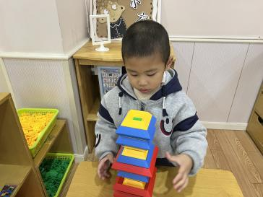 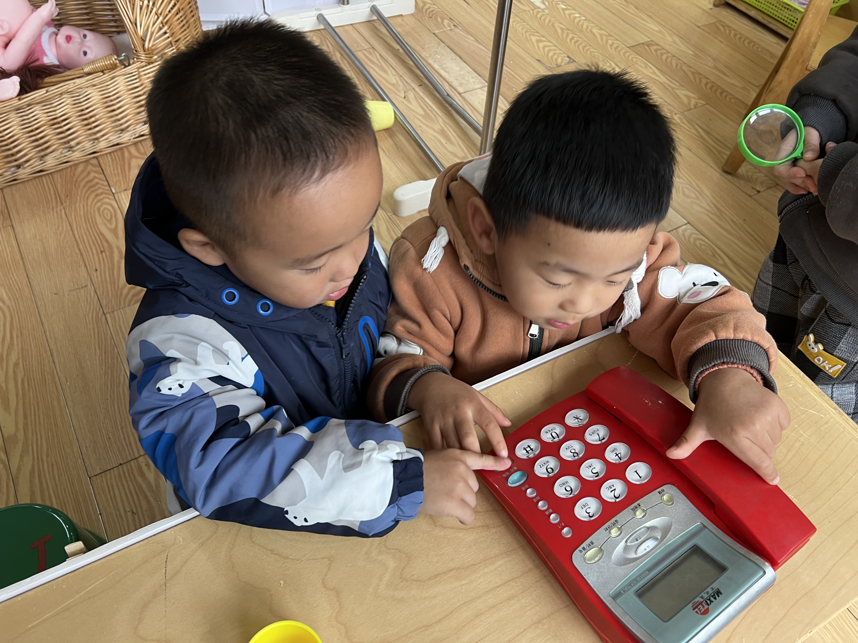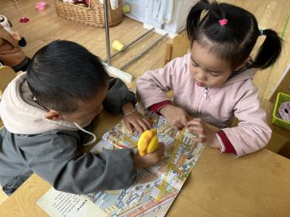

图一：明明在桌面建构在玩拼拆的游戏。

图二：夏夏、浩浩在娃娃家的卧室打电话。

图三：一一、汤圆在用点读笔在看书。

1. **语言：水果屋**

《水果屋》是一则语言简练优美，情节生动有趣的故事。它讲述了秋天里，熊妈妈和熊宝宝一起来到果园里摘了很多水果，并用水果搭成了一座漂亮的小屋的故事。“水果屋”这个故事情景是让孩子们在感受故事生动有趣的同时，逐渐走进了充满童趣和美的世界，这个语言活动具有趣味性，能使幼儿爱听、爱看、爱学，并轻松愉快的参与到语言活动中去，有利于培养幼儿的创造力和想象力。其中**王思媛、冯怀瑾、王依诺、彭心悦、耿家茜、丁佳满、杜依诺、陈诺、李夕妍、李梓沫、孙雯琦、王睿昕、黄文哲、陈铭远、陶南溢、甘子明、胡锦煌、刘豫**等小朋友初步理解故事的主要内容，感受故事的趣味性。**胡彦浩、刘思辰、周承怡**愿意用简单的语言表达画面内容，学习简单的动词：摘、推、拉、塞等

1. **生活活动**

**1.午餐活动：李梓沫、孙雯琦、王睿昕、黄文哲、陈铭远**能够安静小便洗手，**王思媛、冯怀瑾、王依诺、王睿昕、黄文哲、李夕妍**等小朋友能够将饭菜吃光。

**2.午睡情况：**今天所有的小朋友在老师的提醒下也都能够将鞋子摆放整齐，放在床底下啦！现在大家开始练习自主挂衣服、脱穿裤子，**刘徽、镇子艺、刘思辰**小朋友会用正确的方法挂衣服哦~

**五、温馨提示**

1.有关自主穿脱衣物、整理衣物大家也要坚持在家练习哦~

2.每日来园前请家长帮助小朋友垫好垫背巾哦～